Los dibujos animados sí enseñan: Guía didáctica para ver Zootrópolis
por Amaya Padilla Collado|Publicada 6 marzo 2016|13 Comentarios
Tras la Guía didáctica del Viaje de Arlo, la Guía Didáctica de Frozen, la Guía didáctica de Wall-e la Guía didáctica de Big Hero 6 , la Guía didáctica para ver Inside out (Del revés) y la Guía didáctica para ver Los Minions y Gru mi villano favorito, hoy le llega el turno a una película recién estrenada, que nos traslada a la metrópolis de los animales, se llama Zootrópolis. Esta película se ha comercializado en otros países como Zootopia.

Fuente imagen: Moviecarátulas
Lo que SÍ enseña la película:
- El empoderamiento de las mujeres, las dobles discriminaciones:
Uno de los ejes principales de la película gira en torno a la perseverancia y valentía que muestra su protagonista, Judy Hopps, una coneja que se niega a perpetuar el rol que le ha tocado por ser mujer y ser coneja y decide trasgredirlos para convertirse en la primera policía coneja.
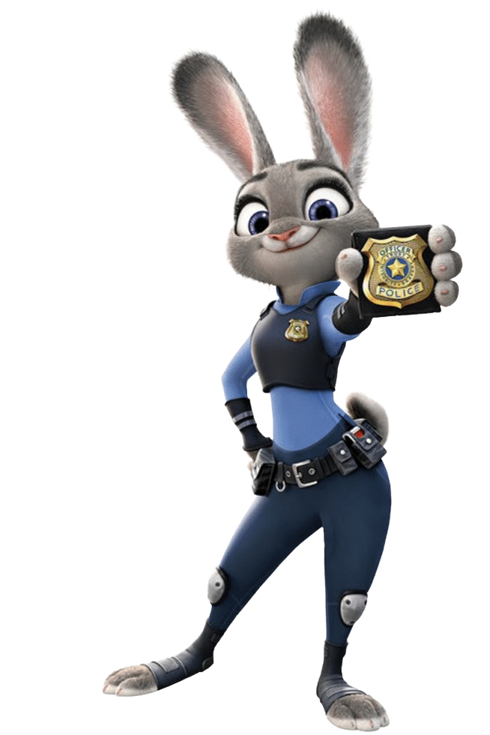
A lo largo de la película podemos analizar el trato que recibe Judy de cada personaje, de su familia, que aunque la apoya desearía que fuera como el resto de sus hermanas, de su jefe que la menosprecia e infravalora y la envía a realizar trabajos de rango inferior para minar su autoestima, etc.
Una frase que me gustó mucho que expresa Judy de pequeña ante la insistencia de su familia por explicarle que seguir la norma es bueno porque así nunca cometes errores y que nunca ha habido conejas policía, en vez de desanimarse, Judy, se convence porque si nunca ha habido una, le tocará a ella ser la primera.
El caso de Judy no es el único para analizar el androcentrismo y sexismo, la teniente de alcalde, Bellwether, una ovejita a priori inofensiva, a la que maltrata y menosprecia el alcalde.

Hacer una comparación de cómo el mismo sistema opresor crea posturas diferentes puede ser muy interesante para determinar la capacidad de agencia que tenemos. Ambas mujeres han sufrido la misma discriminación pero una actúa para transformar la sociedad de forma activa y pacifista, sumando, y la otra desde el rencor, la violencia y la separación.
Judy encarna el espíritu del feminismo en sus pensamientos, actos, hasta en sus ojos lila brillante.
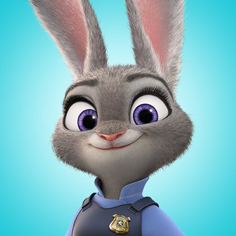
- A romper los estereotipos:
Subyacen a lo largo de toda la película, las falsas creencias, la imagen que nos creamos a través del tiempo y lo complicado que supone romper con ellas. Lo vemos en el caso de los estereotipos de género, pero también en otros como:
- Los zorros no son de fiar: Nick carga con eso desde pequeño y ha sucumbido a lo que se espera de él, y se dedica a realizar pequeñas estafas para ganarse la vida. El vuelco que da su vida gracias a conocer a Judy y que ésta confíe en él y comience a verlo de otra manera será el impulso necesario para terminar siendo nada menos que policía. Es fundamental poder mostrar que si alguien cree en ti y te da la oportunidad cualquiera puede transformar su realidad. Para eso Nick también tuvo que superar sus miedos, aprender a confiar en él y en las demás personas, así que es un camino que hay que recorrer por ambas partes. Mostrar a nuestrxs peques que podemos dejar huella en las personas que nos rodean e influir positivamente y que a su vez nos ocurrirá a nosotrxs también es una gran oportunidad para ser conscientes del impacto que podemos generar.

- Los funcionarios son perezosos: este es un tópico que seguro los más pequeños no entenderán y contra el que algunxs funcionarixs luchamos pero lo que sí resulta gracioso en la película es que al final el conductor que va a toda velocidad por la ciudad es el perezoso de Flash. Nadie imaginaría de entre todos los animales que al abrir la ventanilla sería un animal al que identificamos con la lentitud. Romper estas falsas creencias es un aspecto fundamental para derribar otras más profundas que atañen a nuestra sociedad.

- El animal más temido es el más grande y el más feroz: sus secuaces son osos polares gigantes pero a quien todo el mundo tiene miedo y respeta es a Don Bruto Mascarpone, una musaraña.

- Los zorros no cambian: Gideón, que de pequeño era el zorro matón de la escuela, de mayor es pastelero, cariñoso y afable. Es capaz de verbalizar y analizar los motivos que le llevaron a actuar desde la violencia y ha transformado su vida, siendo socio de adulto de la familia de Judy.

- A cuestionar los roles de género:
El personaje de Judy nos ayuda en todos los ámbitos, ya que trasgrede constantemente los roles de género. A lo largo de la película podemos aprovechar otros personajes también:
- Gideón: siendo el matón de la escuela nadie pensaría que de mayor sería pastelero. Nos puede ayudar a reflexionar sobre los roles asignados a las profesiones. Además su camisa es azul y el delantal rosa, podemos partir de ahí para debatir sobre la asignación de colores por sexos y las implicaciones que tienen.
- Gazelle: Los animales se presentan según su talla, realmente no vemos cuerpos diferentes por especies pero un detalle significativo lo encontramos en este personaje que muestra unas caderas prominentes (Shakira lo pidió expresamente para que su personaje reflejara una mujer más realista). A partir de aquí podemos introducir la diversidad de los cuerpos, las distintas representaciones de ser mujer, la visión que se ofrece en los medios, etc. Gazelle, además, es la que aparece en los medios de comunicación ofreciendo un discurso en favor de la convivencia y la paz. Reflejar el empoderamiento de las mujeres en los personajes es importante para que el alumnado tenga referentes positivos.
- Los bailarines: Los tigres que salen bailando con Gazelle aparecen con poca ropa y como expertos bailarines. Es importante mostrar tanto a chicos como a chicas realizando las mismas profesiones.

- Benjamin Clawhauser, es un guepardo que no va de policía duro “machito” como el resto, es el único amable con Judy, risueño, cantarín, es un amante de los donuts. Cabría reflexionar si precisamente ese es el motivo por el que lo tienen de cara al público haciendo papeleo y no realizando funciones de calle. El momento que sí me parece interesante mostrar es en el que se dan cuenta él y el jefe Bogo que ambos son fervientes amantes de Gazelle y se han bajado la aplicación para simular que son sus bailarines. Romper con los estereotipos de género es fundamental para remarcar que hay muchas formas de ser hombre y ser mujer.

- A no rendirse y luchar por los sueños:
La banda sonora de la película nos acompaña en ese deseo. Les dejo tanto la versión en inglés como en castellano, protagonizada por la cantante en la que se inspira la gacela, Shakira.
Una de las frases que se repite como un himno es que en Zootrópolis cualquiera puede ser lo que quiera, desde una jirafa hasta una musaraña y es cierto, pero al igual que ocurre en nuestros días, que se puedan romper las reglas y conseguir tus sueños, por difíciles que sean, no significa que no pagues un precio. Judy puede ser policía pese a no haber ninguna más, ni que sea lo esperado por ser coneja y mujer, pero que tenga su título y trabajo no significa que ya la sociedad la incluya, tiene que demostrar constantemente que merece su puesto.
- La paz, la convivencia entre especies diferentes:
En la antigüedad el mundo se dividía en animales depredadores y presas, con el paso del tiempo aprendieron a convivir y formaron Zootrópolis, una ciudad que se ve amenazada nuevamente por intereses políticos que pretenden reavivar los mitos sobre cada especie para enfrentarlas.
Podemos analizar cómo ven los distintos personajes la situación, cómo para algunos es una oportunidad para conseguir poder y otros como Judy, que es una activista nata, lucha por acercar posturas y fortalecer la paz.
Al igual que el discurso de la gacela:
Zootrópolis es un lugar para todos, donde hay oportunidades y es una ciudad increíble donde celebramos nuestras diferencias. Esta no es la Zootrópolis que conozco. La Zootrópolis que conozco es mucho mejor que esto. No busca asignar culpas ciegamente. No sabemos por qué siguen ocurriendo estos ataques pero es irresponsable llamar salvajes a los depredadores. No podemos dejar que el miedo nos divida. Por favor, devuélvanme la Zootrópolis que amo.
En los medios de comunicación Judy mencionó que varios depredadores se habían vuelto salvajes y el caos en la ciudad se extendió generalizando el pánico a todos los animales depredadores. Esto nos puede servir para analizar la información de los medios de comunicación, cómo hay personas que luchan y se manifiestan y se organizan para defender la paz. Buscar las ONG que hay en nuestro municipio o comunidad para ver en qué temas se está luchando, analizar sus objetivos, actividades, crear una propia, etc.

Y cómo en muchas ocasiones se generaliza lo que hacen unos pocos y se extiende a las personas que pertenecen a su mismo estatus, etnia, sexo… como la mamá coneja que al ver que se sentaba un tigre en su asiento aparta rápidamente temerosa a su hija de su lado.

FUENTE IMAGEN: HTTP://MAXLEVELGEEK.COM/WP-CONTENT/UPLOADS/2015/12/ZOOTOPIA-TRAILER-MOVIE1-728×409.JPG
- La diversidad como valor:
Un ejemplo precisamente de la lucha de Judy por traer la paz y aprovechar las diferencias entre especies para crecer como sociedad la tenemos en su familia, que gracias a sus ideas le da una oportunidad al zorro que tanto temía de pequeña para que colabore en su negocio.

Zootrópolis es una ciudad diversa que se adapta a las necesidades de cada habitante:

FUENTE IMAGEN: HTTP://WWW.LACASADEEL.NET/WP-CONTENT/UPLOADS/2016/01/ZOOTR%C3%B3POLIS-DISNEY-1.JPG
Zootrópolis es una ciudad para todo tipo de especies, todo está adaptado a cada tamaño y necesidad. El tren, por ejemplo, cuenta con puertas de tamaño grande, mediano y pequeño. En los pasos de cebra hay una plataforma subterránea específica para que los ratones no sean aplastados sin querer, en los kioscos hay revistas de todos los tamaños, etc.
Podemos aprovechar la oportunidad para analizar si nuestra ciudad se adapta a todas las personas que la habitan, haciendo especial hincapié en la diversidad funcional. Un claro ejemplo lo tenemos en los parques infantiles y podemos jugar a diseñar un parque para que todxs lxs niñxs puedan jugar.

- El acoso, la reparación:
Hay dos ejemplos en la película que nos pueden ayudar a tratar el tema del acoso infantil, la manera para gestionarlo, ponernos en el papel de cada personaje y buscar guiones alternativos para resolver cada situación.
El primero lo vemos precisamente en el zorro que se mete con el resto de animales que considera inferiores y Judy se enfrenta a él y aunque sale mal parada no desfallece en su idea y se sobrepone y lucha por alcanzar sus metas, de proteger y hacer un mundo mejor.

Con el tiempo, su familia le da una oportunidad al mismo zorro que agredió a su hija, Gideon, y este tiene la oportunidad de pedirle disculpas a Judy y explicarle que de pequeño era inseguro y temeroso y lo manifestaba por medio de ataques de ira y agresión. Poder verbalizar lo que hay detrás de una conducta violenta es un paso importante y repararla también. Enseñar a nuestros niños y niñas a canalizar la frustración, expresar las emociones, etc. es fundamental para la prevención de la violencia.
El segundo ejemplo, lo encontramos con Nick, que rompe los estereotipos sobre los zorros y cree pertenecer al grupo de scout, pero sus compañeros lo acosan, se burlan de él y le ponen un bozal. Tras este incidente, Nick no se empoderó como le ocurrió a Judy si no que se dio por vencido.

- Oportunidad para hacer una crítica a la sociedad cosmopolita:
Ya conocíamos películas donde los protagonistas eran animales que hablaban pero esta es la primera cinta en la que dichos animales se muestran en su entorno dentro de una metrópolis. No se trata de trasladarlos a la ciudad humana, sino de mostrar cómo hubiera sido la evolución de los animales si no existieran las personas e imaginarlos en el lugar donde nos encontramos ahora.
Utilizar otros seres, en este caso animales, para que representen fielmente lo que es nuestra sociedad actual nos puede ayudar como ejercicio para ver, desde fuera, lo que supone la vida en nuestras ciudades actualmente. Además, podemos aprovecharla para analizar la diferencia entre la vida del campo y la ciudad, el uso generalizado de la tecnología, etc.
ZOOTOPIA – Concept Art by Cory Loftis (Character Design Supervisor). ©2015 Disney. All Rights Reserved
Lo curioso de tener en la ciudad un lugar donde poder ir a relajarse y sentirse libres, “desconectar” y ser animales libres, desnudos, realizando técnicas de relajación como el yoga, meditación…

Podemos aprovechar las enseñanzas de Yax para introducir técnicas sencillas en el aula o en casa. La relajación es un elemento estupendo para controlar nuestras emociones, centrarnos y dar lo mejor de nosotrxs.

Aquí les dejo un vídeo de ejemplo para introducir el yoga en lxs más peques:
- El reino animal:
A la hora de diseñar la película sus creadores decidieron acotar las especies ya que era excesivo abarcar todo el reino animal. La elección se centró en los animales mamíferos, para poder mostrar así los conceptos de depredador y presa. Puede ser una buena oportunidad para ampliar el conocimiento sobre los animales de una manera lúdica y visual. Investigar sobre las distintas especies que aparecen, sus similitudes y diferencias, cómo son esos animales en nuestro mundo, etc.

También podemos jugar a unir las huellas con los animales:

e investigar sobre las diferencias entre los cuatro espacios en los que se divide la ciudad, cómo varía el clima, qué animales encontramos, cómo es su tamaño, forma, etc.

- Las escalas:
El diseño de los personajes de la película respeta las proporciones y medidas de los animales reales, por lo que puede ser una oportunidad estupenda para trabajar con nuestro alumnado el conocimiento de las escalas y proporciones y diseñar un panel del estilo siguiente, con los tamaños a escala de los animales que trabajemos en clase o de los propios personajes de la película. Podemos jugar a ordenarlos por tamaños.

Fuente imagen: Moviepilot
- A desarrollar la creatividad:
El personaje de Gazelle está basado en la cantante Shakira, puede ser un ejemplo estupendo para desarrollar con nuestro alumnado la creatividad, ¿si fueras un animal, qué animal serías? A partir de ahí podemos realizar una pequeña investigación para conocer cómo vive, se alimenta, etc. dicho animal y realizar la transformación para traerlo a nuestro mundo, podemos hacer un dibujo o panel con la información. Esta puede ser una manera estupenda para que cada alumno/a cuente al resto de la clase y conozca los aspectos principales sobre los animales.

- A reflexionar sobre el uso de la tecnología:
Vivimos en una ciudad digital y queda totalmente patente en la película, no solo encontramos multitud de referencias a las herramientas tecnológicas, adaptadas por supuesto a cada especie, aquí tienen el móvil de Judy, que en vez de la famosa manzana de apple tiene una zanahoria, sino que además la película refleja los usos actuales como el “selfie”.
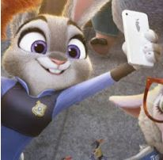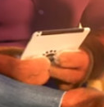
- Los problemas se solucionan de forma cooperativa:
Esta idea es una constante en las películas de animación y algo a recalcar siempre para reforzar la necesidad del trabajo en equipo, de sumar la diversidad de las personas integrantes para conseguir llegar a las metas.
Judy no podría haber resuelto el caso sin la colaboración de Nick y sus amigos y Nick no habría conseguido superarse sin la ayuda de Judy.
- Parentalidad positiva:
Aunque en esta película no se muestra la diversidad familiar, me gustaría resaltar un aspecto importante en la familia que vemos en varios momentos, que es la de Judy. El padre de Judy aparece como un modelo positivo, en sintonía con su mujer, apoyando las desiciones de su hija aunque los miedos le invadan, cariñoso y capaz de expresar sus sentimientos. Cuando Judy se va en el tren es él quien llora. Mostrar otros modelos de paternidad que asumen la corresponsabilidad y comparten sus emociones es fundamental.

Curiosidades-Huevos de Pascua:
Aquí les dejo los easter-egg o huevos de pascua que he podido recopilar por el momento Si tienes alguno diferente, no dudes en compartirlo:
- Disney.wikia.com nos desvela dos encontrados en la película Big Hero 6, el móvil que utiliza Honey tiene como carcasa un zorro que nos recuerda a Nick.

Y la pantalla de cine que nos muestra la silueta de un zorro en la pantalla derecha.

- Zimbio nos desvela una relación con la película Frozen, en ambas aparece un personaje común, en Frozen era el Duque de Weaseltown y en Zootrópolis encontramos a Duke Weaseltown.

- Siguiendo con las relaciones con Frozen, en Europapress encontramos una genial. En una de las escenas en las que una familia de elefantes pasea por el distrito helado de TundraTown si nos fijamos bien, las elefantitas van vestidas de Elsa y Anna.

- En Huffingtonpost encontramos un gif que nos lo muestra de forma más clara.
- Gracias a ecartelera obtenemos la explicación de por qué no aparecen en la película ni gatos ni perros, “son animales demasiado domesticados y no entrarían dentro de la visión de depredadores y presas”.

Fuente imagen: ARASAAC
- Novedades Disney nos muestra los “parecidos razonables” y compara tres zorros protagonistas a lo largo de la historia Disney, Robin Hood, Tod de Tod y Toby y el protagonista de Zootrópolis, Nick.

- El personaje de Don Bruto Mascarpone y la escena que representa es una parodia estupenda de la película “El Padrino” de Francis Ford Coppola.

- Será por las palmeras, pero al llegar a la Estación de Zootrópolis me trasladé a la de Atocha en Madrid.

- Zootrópolis se divide en distintos estados y para comunicarse entre ellos tenemos el tren, al igual que ocurría en Inside Out entre los distintos países.

- Un guiño a otras películas lo encontramos en la mesa donde Duke, la comadreja, vende películas como Rompe Ralph, Big Hero 6, Frozen, etc. versión zootrópolis.

- Zootrópolis es una copia en versión animal también de las marcas comerciales de nuestro mundo y aparecen carteles de Prada, Nike, etc.

Manualidades para complementar la película:
- En Shescribes podrás imprimir fichas para hacer copos de nieve con los personajes de la película:

